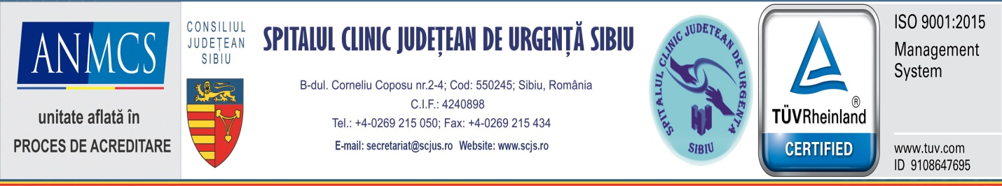
Sibiu
14 februarie 2022
Informare de presă

Numărul paturilor pentru pacienții Covid din cadrul SCJU Sibiu a fost suplimentat

Pentru a preveni aglomerarea din secțiile Covid destinate pacienților infectați cu SARS-CoV2 care au nevoie de spitalizare, Spitalul Clinic Județean de Urgență Sibiu a făcut demersuri în vederea suplimentării numărul de paturi destinate acestora. Ca urmare, Direcția de Sănătate Publică Sibiu a avizat modificarea structurii organizatorice temporare a SCJU Sibiu - pentru perioada de funcționare ca spital de nivel I pentru pacienți, cazuri confirmate sau suspecte de Covid-19.
Conform noi structuri, pentru spitalizarea pacienților Covid non - ATI sunt disponibile: 114 de paturi în urma unei suplimentări cu 20 de paturi pentru specialitățile chirurgicale.

Paturile Covid non-ATI sunt distribuite după cum urmează:

- 45 paturi în Secția Clinică Boli Infecțioase;
- 24 de paturi în Pavilionul Oftalmologie (administrată tot de Secția Boli Infecțioase);
- 32 paturi Covid pentru specialitățile chirurgicale – localizate în pavilionul chirurgical;
- 13 paturi Covid pentru secțiile de Obstetrică-Ginecologie.

Pentru spitalizarea pacienților Covid pozitivi care au nevoie de terapie intensivă, capacitatea de preluare din zona ATI Covid crește la 24 paturi în urma unei suplimentări cu 6 paturi. Zona ATI Covid este localizată în structurile modulare 1 și 2 ale SCJU Sibiu.

Pentru Compartimentul ATI - Obstetrică Ginecologie sunt disponibile 2 paturi, la fel ca în structura anterioară. Acestea sunt destinate exclusiv compartimentului menționat.

Per total, conform noii structuri temporare, SCJU Sibiu are în momentul de față: 876 de paturi, dintre care 736 pentru secțiile „verzi” și 140 paturi Covid-19.

Dr. Daniel Chelcea Decebal Todăriță
Manager Purtător de cuvânt

